持込テントでの出展/店について
持ち込みテントでのご出店をされる場合、持ち込むテントについての申請が必要です。
詳細確認書にご記入の上、ご提出をお願いします。
（お持ち込みになるすべてのテントについてご提出ください。）
基本条件
1. 3ｍ×3ｍ以内の大きさであること。（3m×3m以上のテントサイズは別途ご相談下さい）

2. 設営にロープ等の補助を必要とせず、十分な強度のある［自立型テント］であること。
（会場地面はアスファルトのため、一切ペグ打ち等できません）

3. 強風時にも危険のないよう、［10kg以上のウエイト：最低4個］をご用意下さい。
※ご自身でご用意できない方はレンタルウエイトをお申込下さい。
※ウエイトとしての、コンクリートブロック、伸縮タイプの水タンクの使用を禁止します。

4. ウエイトの固定等に使うロープは、木綿もしくはナイロン製で直径5mm以上のものを使用すること。
※ウエイトを固定するロープとしての、ビニール製ひもや麻ひもの使用禁止
※補強用の予備を含め30ｍ以上できれば50ｍ程度を推奨します。

以上の点につき、当日会場で不正確／不十分な時には、出店/展をお断りする場合もあります。万全のご準備をお願いいたします。

その他
■規定サイズを超える場合
持ち込み希望テントが3ｍ×3ｍ以上の場合は、大きさと設営希望条件に応じた料金を頂きます。
別紙のテント図の記入欄に持ち込みテントの正確な寸法と、設営希望条件等をご記入、お申込いただいた上で、相談が
必要な方には個別にご連絡させていただきます。

■参考
・テント用ウエイト 持ち込みテントの場合、強風による被害がもっとも心配です。
ウエイトは10〜20リットル以上のハードタイプ水タンクやテント脚に巻き付くタイプの
ウエイトがお薦めです。

・囲い幕 夜間留置のために必要な囲い幕は、各自ご用意ください。
四方囲いましても、隙間ができてしまいますので、商品は机の上にのせ、防水シートなど
で、商品全体をくるむなど、各自、盗難と荒天時に対しての、対策を必ず行ってください。

※テント設置等に関して、不安等ありましたら、お気軽にご相談下さいませ。

持込テント＜詳細確認書＞ | 提出〆切り：2022年9月20日(火) 必着  提出先：mail: market@earth-garden.jp

出展/店名 |  | 担当者

1.持込テントサイズ
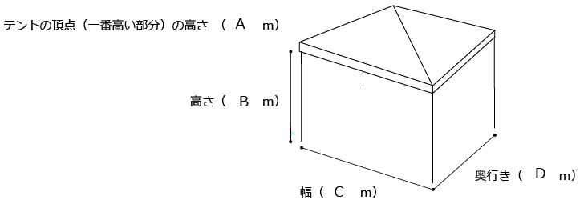
サイズを下記にご記入下さい。

A: m | B: m | C: m | D: m

2.テント設営に関して、具体的にご希望があれば、ご記入下さい。

3.チェックリスト
□持込テントは3m×3m以上の大きさ（幅 ｍ×奥行 ｍ：要相談）
□持込テントは、設営にロープ等の補助を必要とせず、十分な強度のある［自立型テント］である。
□[10kg以上のウエイトを最低4個]を用意できる。
  - ウエイトの種類： 例：鉄製10kg×2、砂袋10kg×2）
□ウエイトレンタル申込み済み
□ウエイトを固定するロープの材質： 製 太さ：約 mm
□上記項目に当日沿った対応が出来ていない場合には、現場の指示に従い、この基準を満たします。その際使用した
ウエイトや囲い幕についての料金は現場にてお支払いたします。
責任者氏名

